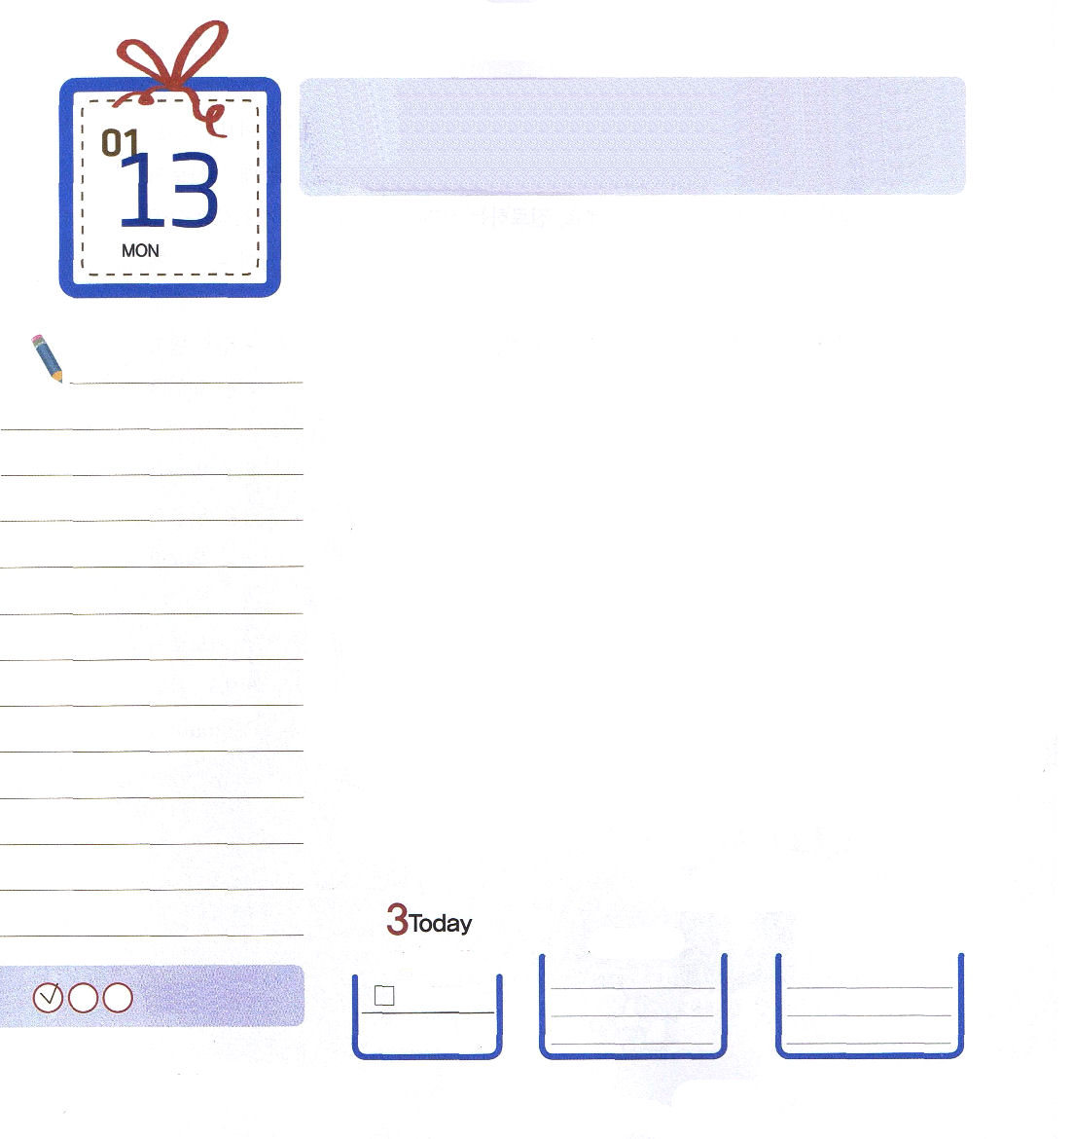

使徒15:1～11 それなのに、なぜ、今あなたがたは、私たちの父祖たちも私たちも負いきれなかったくびきを、あの弟子たちの首に掛けて、神を試みようとするのです。私たちが主イエスの恵みによって救われたことを私たちは信じますが、あの人たちもそうなのです。」(10-11)

月曜日

「風邪薬は、鼻水とせきなどを治療します。飲んだ後に眠くなることもあります」不思議なことに、薬を飲んでしばらくしたら、薬剤師が説明してくれたそのままの効果が現れるようになります。
自分の力でなかなか解決できない問題（悪い習慣や霊的問題）がありますか。それは、サタンにだまされて罪を犯して、神様を離れた時から持つようになった病気なのです。この病気の問題を治療するために、神様は「福音」という薬をくださいました。「福音」という薬を持っているだけでも、不思議なことに、サタンがぶるぶる震えながら逃げていき、さらに真っ黒い罪も洗われて、きれいな雪のように白くしてもらえます。また、失っていた神様にまた会うようにしてくれます。
イエス・キリストが、福音なのです。イエス・キリストが私の生活に働かれるとき、私が通う学校の友だちと先生に福音の力が現れるようになります。

ていこくれいはいに せいこうしたら
チェックしよう
しと３
きょうの
みことば
でんどう
きょうの
きょうの
いのり
いちにち １しょう かみさまの
みことばを よもう！

2013.9.15（インマヌエル聖日２部）


あかし文

チユンちゃんは、福音ハナ教会に集う小学校３年になる女の子です。家にひとりでいるときには、いつも自分のうしろになにかがいるようでぞっとしてこわかったのです。それで、ひとりで家にいることをこわがっていました。そんなある日、チユンちゃんに重要な時刻表がきました。「私は神の子ども、光なのに、なんで私がこわがるんだろう。暗やみの勢力はくらいのだから、イエス・キリストの光で照らせば崩れるよ」という考えとともに確信が生まれました。その瞬間、とてもふしぎなことに、チユンちゃんにあったこわい思いがさっと消えていったのです。
このときから、チユンちゃんは、変わるようになりました。神様のみことばがどんどん入ってきて、信じられるようになったのです。みことばを教訓にして、自分を照らしてみて、更新することを更新し、挑戦することを挑戦しています。最近、チユンちゃんは、毎日、箴言を黙想しています。その時間がとても幸せです。少し前、箴言４章を黙想していて「偽りを言う口をあなたから取り除き、曲がったことを言うくちびるをあなたから切り離せ。」（24節）というみことばが心に当たってきました。チユンちゃんは、学校でよくうそを言っていたので、このみことばを見て、これからは、そのようなことばを捨てようと、心に決めました。特に学校で悪いことばと悪口をたくさん言う友だちがいるのですが、このみことばを見て、この友だちを福音で生かしてあげられるようにとお祈りしています。

生きておられる神様！私の霊的問題を通して福音があかしされる働きを体験させてください。私の生活を導いてくださるイエス・キリストのお名前によっておいのりします。アーメン

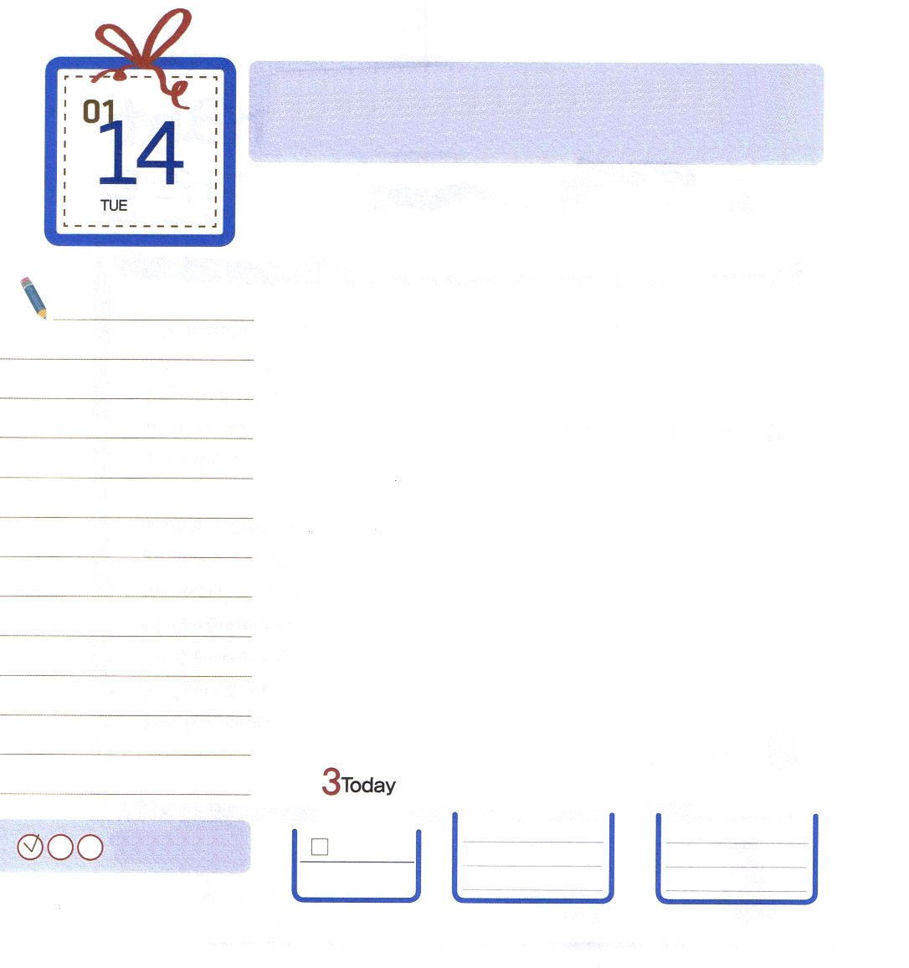
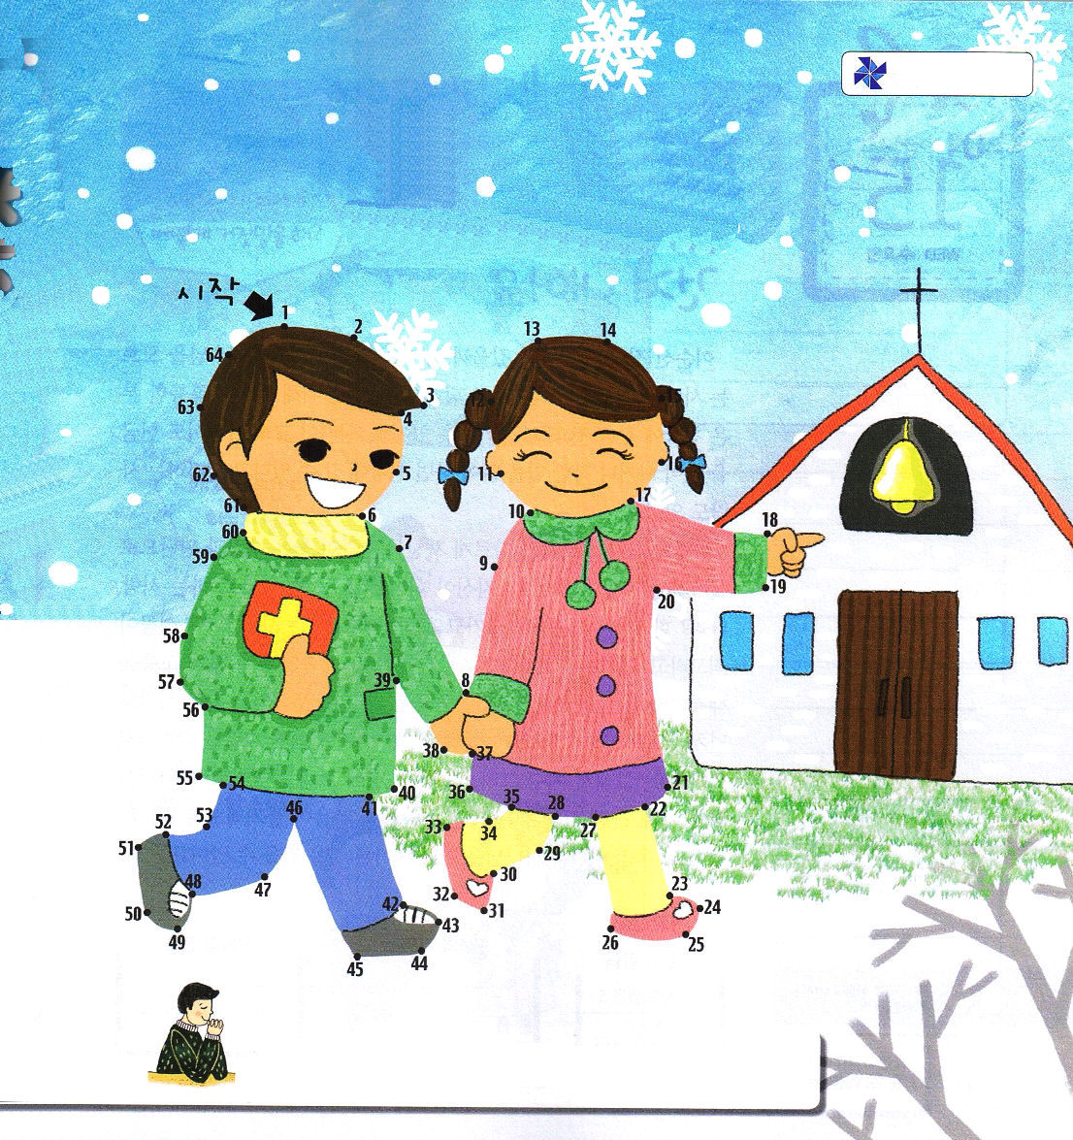
使徒15:12～18 『この後、わたしは帰って来て、倒れたダビデの幕屋を建て直す。すなわち、廃墟と化した幕屋を建て直し、それを元どおりにする。それは、残った人々、すなわち、わたしの名で呼ばれる異邦人がみな、主を求めるようになるためである。(16-17)

火曜日

インマヌエルということばは、神様がともにおられるということばです。聖書の預言のとおり、イエス・キリストは女の子（処女）のからだを通して生まれて来られました。ただひとり、罪がないイエス様が、人間のすべての問題を解決されました。その方が、人間を救って永遠にともにいるために、この地に来られたということばです。
勉強がよくできて、性格が良くて、家の背景がいくら良くても、解決することができない問題があります。その問題に陥れば、大きい困難にあうようになります。
それで、神様が私たちの弱さをご存知で、私の生活の主人になっていつもともにいると約束してくださいました。
私といつもともにおられる神様は、家、学校、教会で礼拝を通して味わうことができます。どこへ行っても、イエス・キリストの御名で祈りながら味わうことができます。どこにいても、神の子どもの身分と権威を味わうことができます。神様とともにいるインマヌエルの祝福は、神の子どもがいつでも、どこでも味わうことができるいちばん良い祝福なのです。

ていこくれいはいに せいこうしたら
チェックしよう
しと４
きょうの
みことば
でんどう
きょうの
きょうの
いのり
いちにち １しょう かみさまの
みことばを よもう！

2013.9.2（カナダ、トロント伝道集会２講）

スタート

父なる神様！いま、この時間、インマヌエルの祝福を味わわせてください。いつどこでも、神の子どもの身分と権威を味わうことができますように。イエス・キリストのお名前によっておいのりします。アーメン

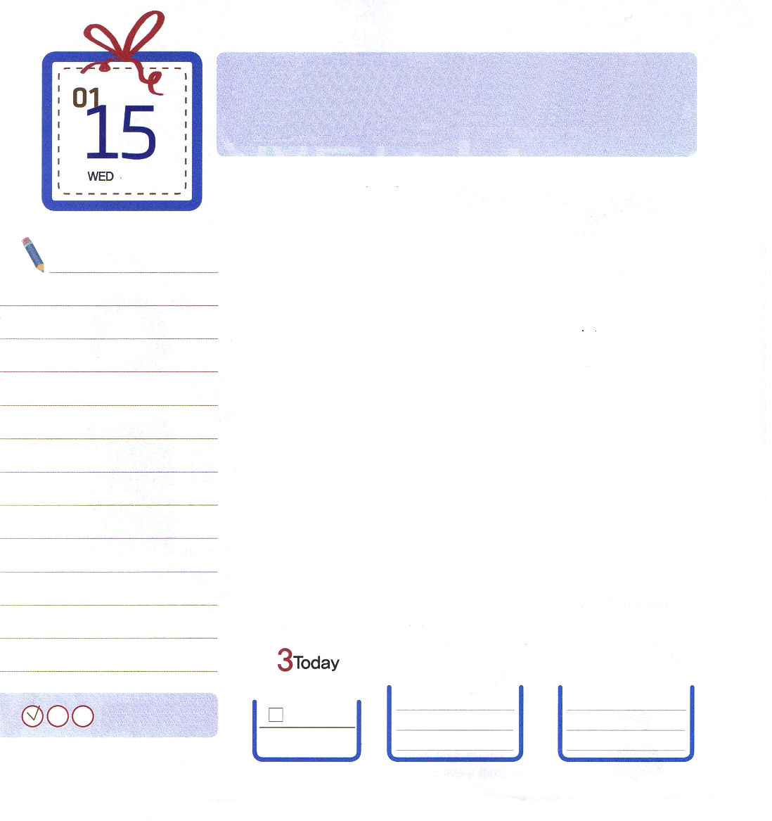
使徒15:19～21そこで、私の判断では、神に立ち返る異邦人を悩ませてはいけません。ただ、偶像に供えて汚れた物と不品行と絞め殺した物と血とを避けるように書き送るべきだと思います。昔から、町ごとにモーセの律法を宣べる者がいて、それが安息日ごとに諸会堂で読まれているからです。」

水曜日

昔のおぼうさんとして有名な一休さんは、天国に行ったでしょうか、地獄に行ったでしょうか。イエス様を知らない人は、大部分が天国だと答えます。人々によいことをした立派な人々は天国に行くと思うのです。教会の中でも、献金をよくしたり、よい行いをたくさんすれば天国に行くことができると思う人もいます。
このように、神様のみことばと違うように自分が作った考えと判断で生きていく人が多いのです。自分が神様になることができるという人、（創世記3章）一度だけの人生を楽しんで生きながら堕落する人（創世記6章）成功が最高だと思う人（創世記11章）がいっぱいです。続く問題と苦しみを解決するために、偶像を作って、宗教を持ってシャーマンを訪ねていく人もたくさんいます。（使徒13章、使徒16章、使徒19章）神様はここに陥った人を救い出すことを望んでおられます。それで、イエス・キリストをこの地に送ってくださったのです。神様を知らなくて違った道を歩く多くの人に、福音が宣べ伝えられるように祈りましょう。私たち人間は神様に会ってこそ正しい道を歩けます。

ていこくれいはいに せいこうしたら
チェックしよう
しと５
きょうの
みことば
でんどう
きょうの
きょうの
いのり
いちにち １しょう かみさまの
みことばを よもう！

2013.9.22（インマヌエル教会聖日２部）
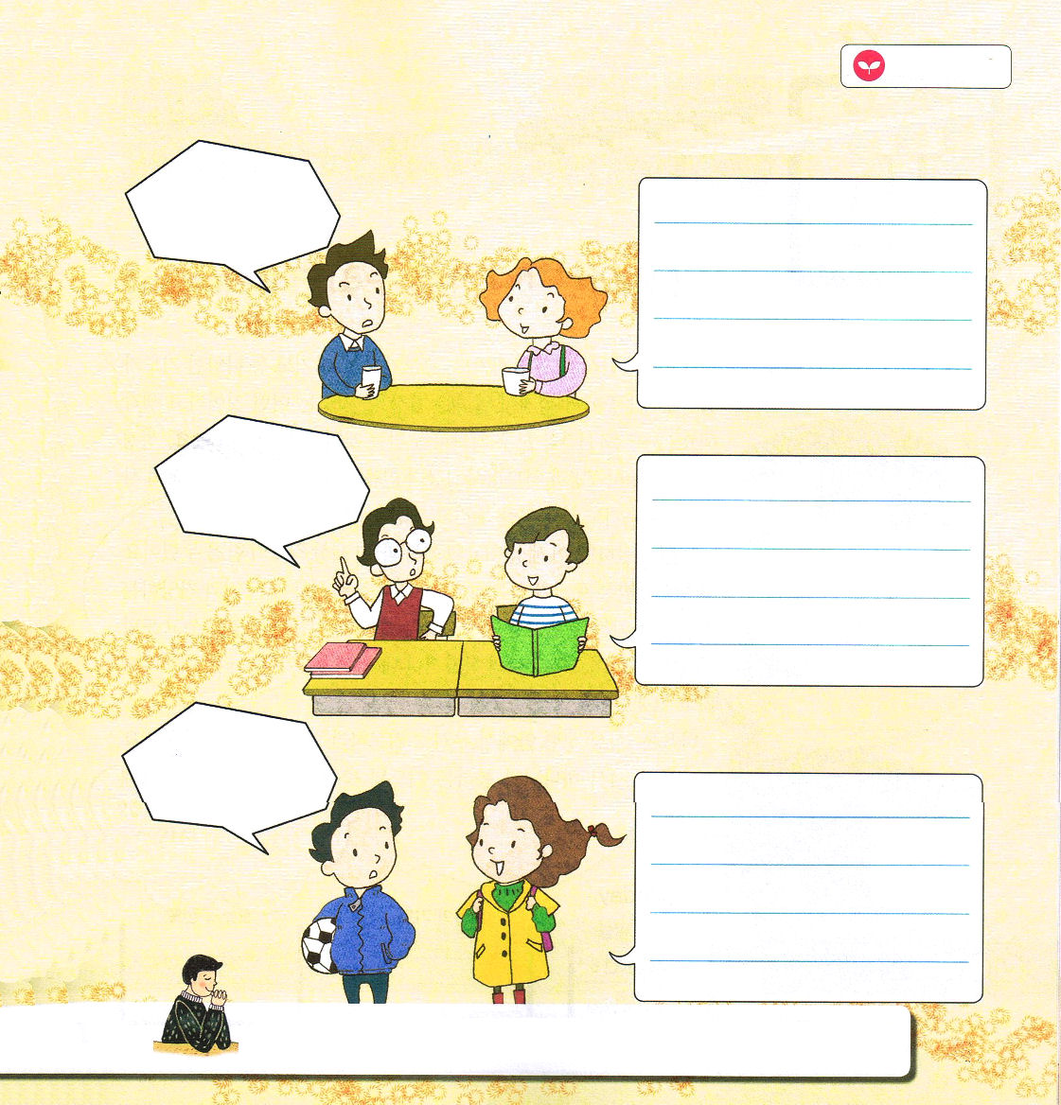
ふきだしにことばを入れよう！
パパとママ、または、教会の先生といっしょにはなしを
わかちあいましょう。

神の子ども
なのにどうして
うそをつくの？

なぜイエス様
だけを信じるべき
なのか教えて！

神の子ども
なら、勉強が
よくできるの？

神様！この世には、まちがった道を行く人がとてもたくさんいます。イエス・キリストを正しく伝えて、その人々をサタンと罪と地獄の力から救い出すことに用いてください。イエス・キリストのお名前によっておいのりします。アーメン

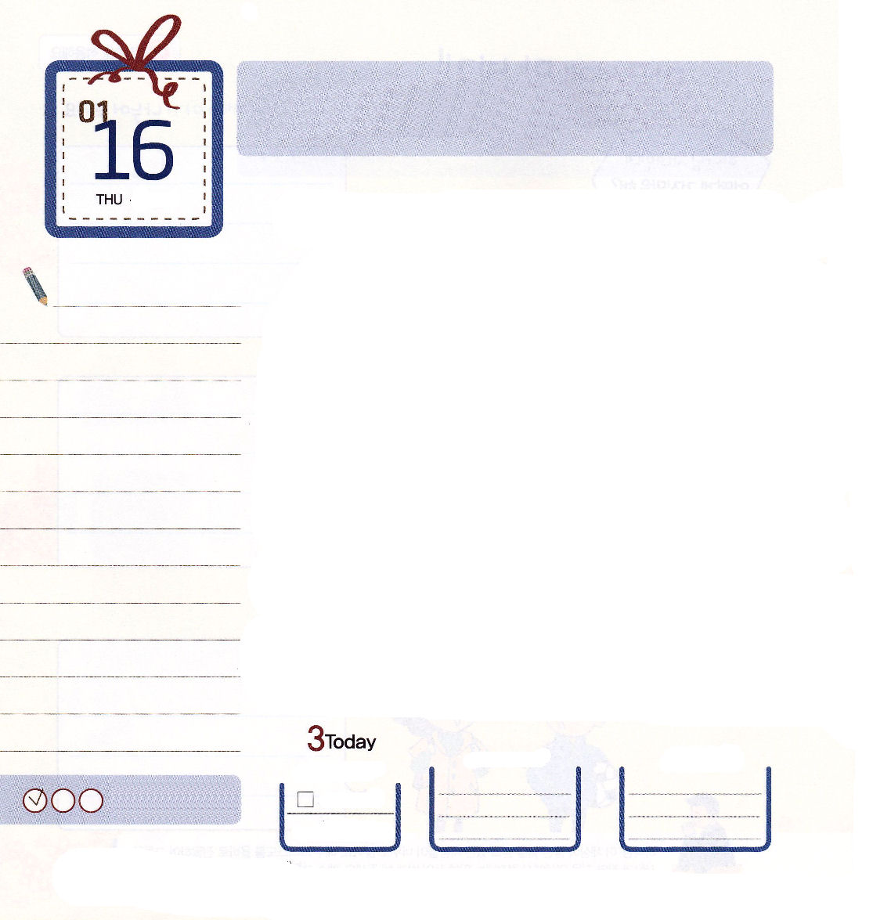

エペソ618 すべての祈りと願いを用いて、どんなときにも御霊によって祈りなさい。そのためには絶えず目をさましていて、すべての聖徒のために、忍耐の限りを尽くし、また祈りなさい。

木曜日

祈りには、断食祈り、一致協力祈り、とりなし祈り、徹夜祈りなどいろいろな祈りがあります。この中で、聖書が言っているいちばん大きな祈りはどれだと思いますか。一日24時間をすえて祈りで味わうのが、いちばん大きな祈りです。聖書のレムナント７人とヘブル11章の信仰の英雄、そして、初代教会の人は「24時祈り」の祝福を味わって世の中を征服しました。
さらに簡単に話せば「この世の中で最高の幸せ」と「この世の中で最高の力」を味わいました。聖書には、多くの証拠があるのですが、そのうちで、ダビデは詩を作ることと、賛美をすることと、羊を最もよく世話する技能で味わいました。くやしい濡れ衣を着せられて逃げまわりながらも「主は私の羊飼い。私は乏しいことはありません」詩23:1と告白しました。
パウロは「聖霊にあっていつも祈りなさい」（エペソ6:18）と告白しました。今日から24時、神様と通じる祈りの祝福を見つける挑戦を始めましょう。

ていこくれいはいに せいこうしたら
チェックしよう
しと６
きょうの
みことば
でんどう
きょうの
きょうの
いのり
いちにち １しょう かみさまの
みことばを よもう！

2013.9.24（伝道弟子訓練メッセージ）
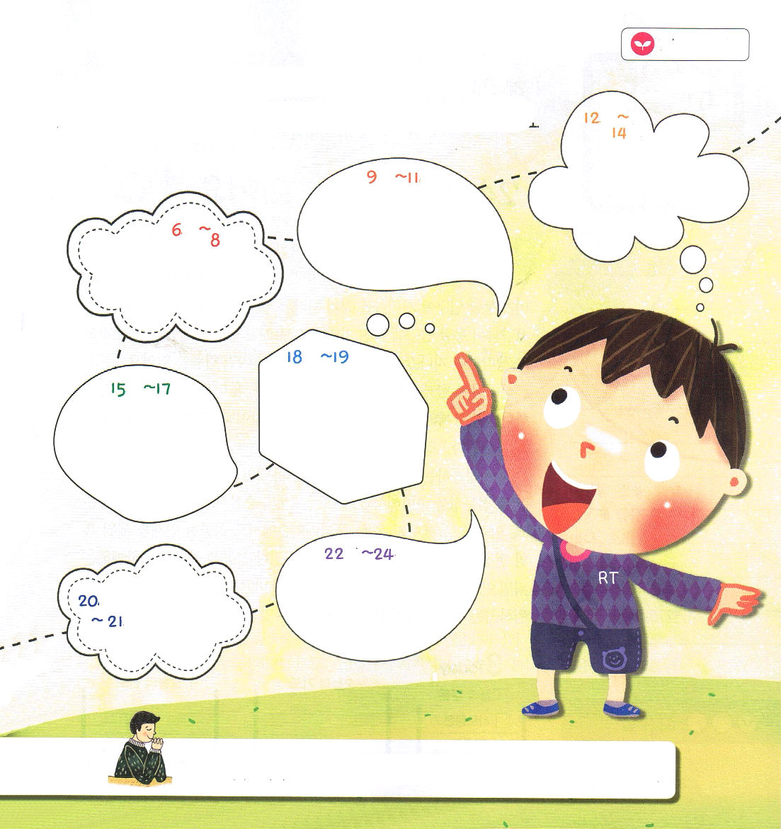
きょう一日の間、起きてから寝るまでの時間帯別に
見て、聞いて、考えたことを、祈りの課題にして
記録してみましょう。

神様！私の生活で24時祈りを見つけたいです。ダビデとパウロのように、一日中私に向けられた神様のみことばに集中して、24時祈りの祝福を味わうことができるように助けてください。イエス・キリストのお名前によっておいのりします。アーメン

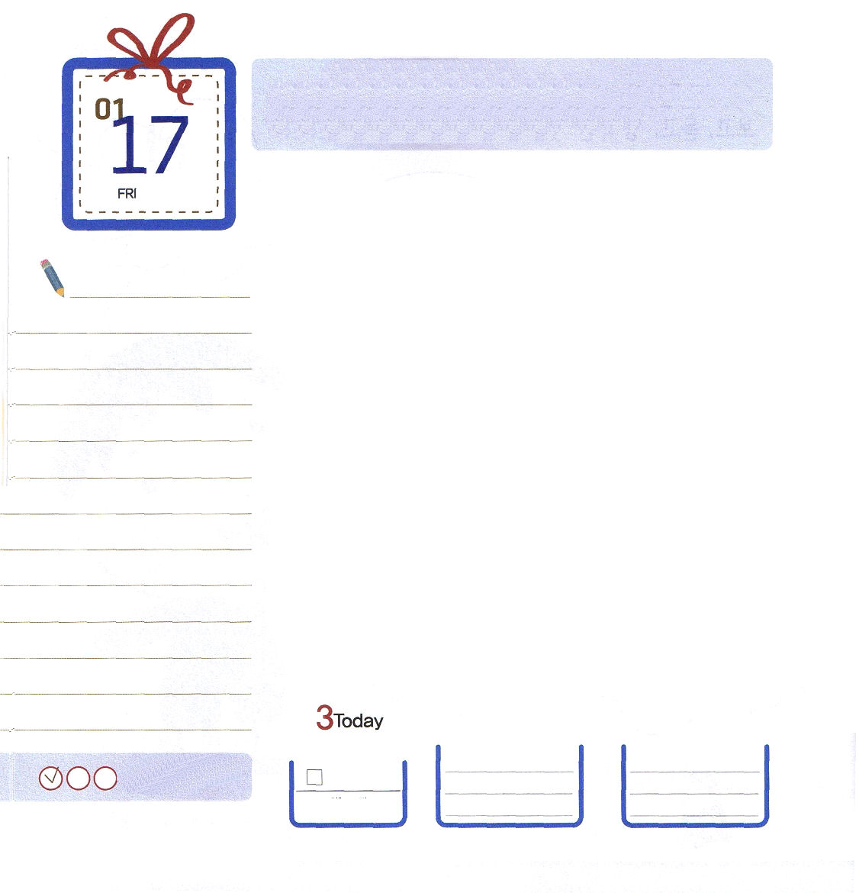
使徒1:1～8 しかし、聖霊があなたがたの上に臨まれるとき、あなたがたは力を受けます。そして、エルサレム、ユダヤとサマリヤの全土、および地の果てにまで、わたしの証人となります。(8)

金曜日

アフリカの宣教師が福音を伝えて現地人に苦しめられ、ある洞窟に隠れるようになりました。神様に切実に祈っていたら、突然にクモが洞窟入口にクモの巣をはりはじめました。しばらくして、宣教師をつかまえに来た人々が洞窟の入口にはったクモの巣を見て、当然、人がいないと思って通り過ぎて行きました。その後、宣教師がこういうあかしをしました。
「神様がともにおられれば、細いクモの巣も厚い防御の壁になるが、神様がともにおられなければ、どんなに強い防御の壁でもクモの巣のように簡単に崩れる」本当にすてきな告白ですね!
24時成功する人は、だれでしょうか。ユダヤ人は13歳で成人式をして、その後、専門性を準備して、30歳で世界の中心地に出て行くようになります。モルモン教、セブンスデイ・アドベンチスト、ニューエイジ運動、フリーメイソンでも成功した人材を立てて、暗やみの現場を掌握しています。しかし、まことの成功は、神様とともにいる奥義の中にあります。みなさんも、福音にあって正しい目標を立てて、神様が願われる教会と世界宣教に用いられるすてきな成功者になりましょう。

ていこくれいはいに せいこうしたら
チェックしよう
しと７
きょうの
みことば
でんどう
きょうの
きょうの
いのり
いちにち １しょう かみさまの
みことばを よもう！

2013.9.24（７０にん訓練メッセージ）
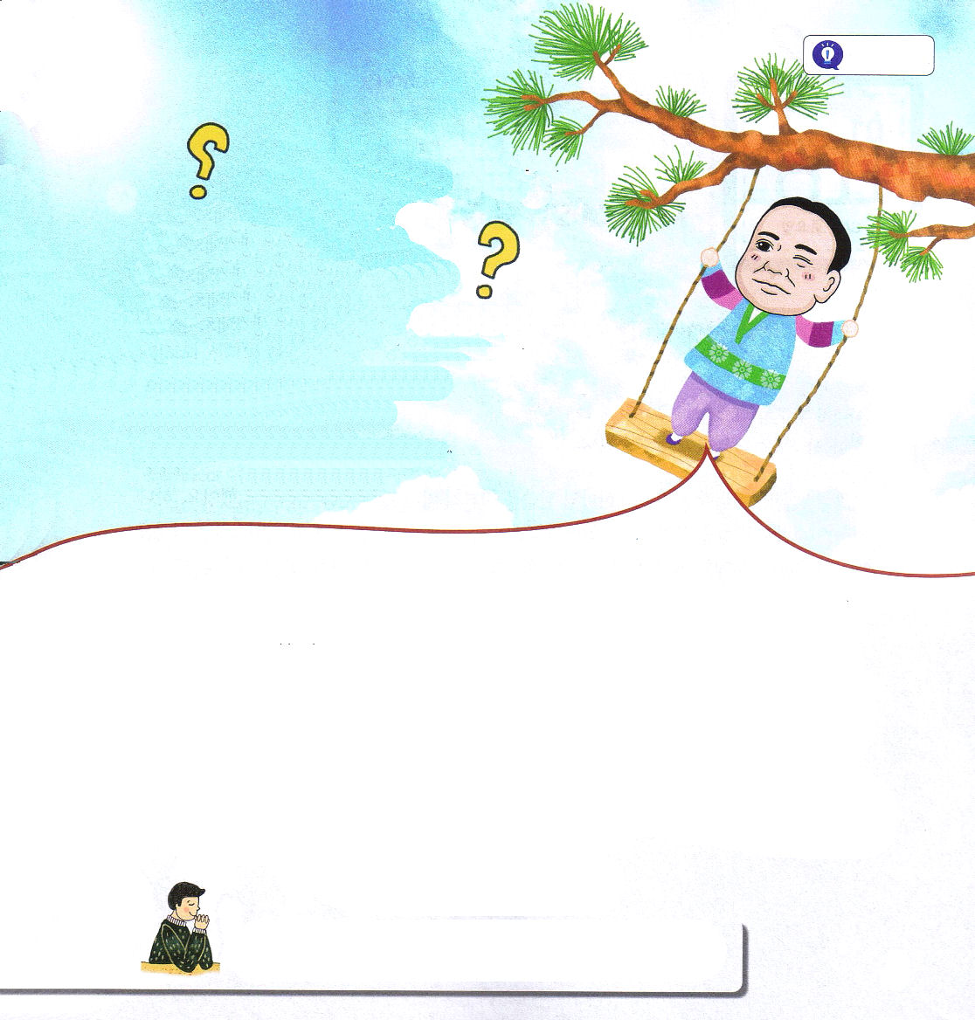

キム・ナンハ牧師先生とともに
もやもや
なやみをはなそう

友だちがいろいろな質問を投げて
くるのですが、なにを言うべきか
わかりません。
伝道する秘法を教えてください。
チェ・チョンヒョン/チャヤン教会

Iペテロ3章15節を見れば「あなたがたのうちにある希望について説明を求める人には、
だれにでもいつでも弁明できる用意をしていなさい。」というみことばがあります。神様のみことばについて心配する人々の質問に答えを与えられるようにあらかじめ準備しなければならないということです。以前に「伝道の方法、あるいは、秘法はない。ただ聖霊の導きを受けるのだ」というみことばを聞いたことがあります。
伝道に方法、秘法はないのですが、あえて秘宝を言うならば、チョンヒョンレムナントを罪とのろい、死から権威で解放してくださって、神の子どもとして、この時代を生かす主役として、いまもチョンホンレムナントとともにおられるイエス様を説明するのが、伝道の秘法の中の秘法ではないかと思います。
今から何の心配もしないでください。聖霊が見守って導きながら、責任を負ってくださるでしょう。

父なる神様！この世の失敗者ではなく、イエス様の中で24時成功するレムナントにならせてください。イエス・キリストのお名前によっておいのりします。アーメン

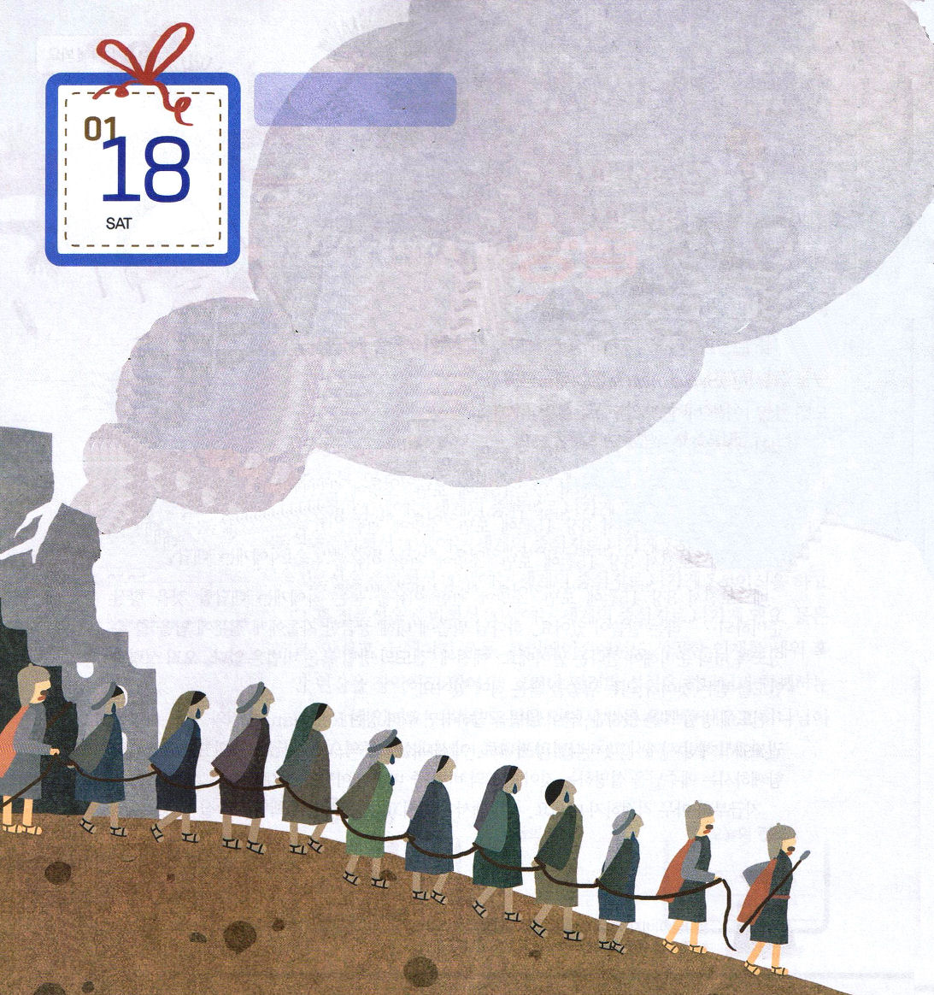
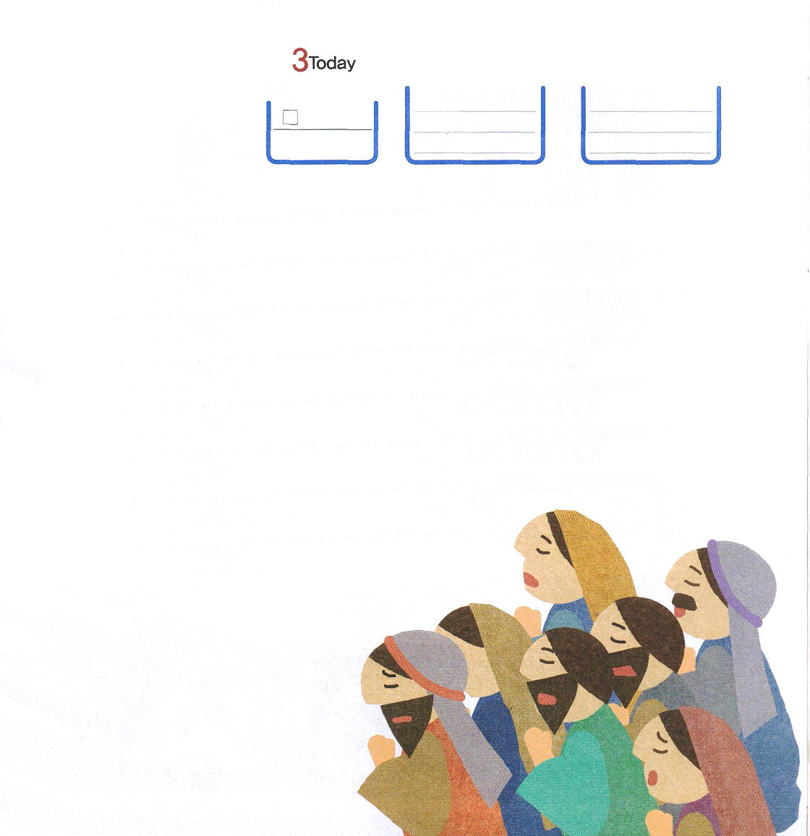

土曜日

イスラエル民族は、神様のみことばに従順にして生きていたのですが、ときどき、自分の思いや考えのとおりにしました。

「神様でなくても、ほかの神々が私たちを守ってくださるよ」
「そうだ。神様は答えられるのがとても遅い」

契約の民であるイスラエル民族が、神様のみことばに従わないで、他の神々に仕えたりもしました。神様は、イスラエルの民を見守りながら心を痛められました。そして、困難の中にあるイスラエルの民をエジプトの捕虜と奴隷に送られました。イスラエルの民は困難の中で神様をまた求めました。

しと８
きょうの
みことば
でんどう
きょうの
きょうの
いのり
いちにち １しょう かみさまの
みことばを よもう！

「そうだ、神様は生きておられる。神様、ゆるしてください。私たちは愚かでした」愛の神様は、悔い改めながら祈るイスラエルの民を祝福してくださいました。

伝道と宣教の使命を果たさなければならないイスラエルの民は、神様との契約を忘れてしまう時が多かったのです。私の考えと世の中について行けば、イスラエル民族のように、世の中の奴隷と捕虜になります。そして、神様がくださった契約と遠ざかるようになります。

レムナントのみなさん!神様が私にくださった伝道と宣教の使命を果たすことができるように新しい力を求めて祈りましょう。毎日、神様がくださる新しい力を受けてこそ、神様の導きを受けながら生きることができます。今の時間「悟らなければならない契約は何ですか?」と質問しながら、明日の聖日の講壇のみことばを期待して、祈りで準備しましょう。
どんな問題がきても、神様に質問して、イエス・キリストを
信じる信仰の中に立ちましょう。神様はいつでも神様に
頼って新しい恵みを求める人に、新しい恵みと
信仰をくださると約束されました。

